C3D_Pasatiempo

ANTES DE LEER
- ¿Qué son los pasatiempos?
- ¿Cuáles conocéis?
- ¿En qué creéis que va a consistir este juego?
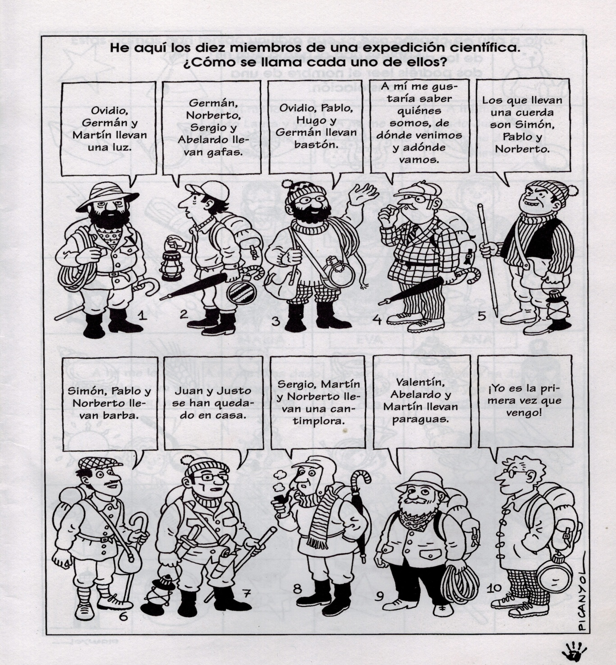
TEXTO

Fuente: El Aguilucho sabio. Nº5. Ed. La Galera. Barcelona 2000.
DESPUÉS DE LEER
- ¿Cuáles son los exploradores que llevan un “farolillo”?
- ¿Qué miembros de la expedición se han quedado en casa?
- ¿Hay más exploradores que llevan paraguas o que llevan bastón?
- ¿Sabríais poner el nombre correcto a cada explorador?
- ¿Cuál de ellos es el novato del grupo?

ACTIVIDADES COMPLEMENTARIAS
- Después de haber resuelto el pasatiempo anterior. ¿Os animáis a resolver el siguiente pasatiempo?
